Etablissement El fath privé contrôle n°1/2 de svt Prof : LARBI AOUT
ERRACHIDIA 2ère année ci année scolaire :2018/2019
Nom et prénom :…………………….. N° d’ordre : …………………… Durée / 1 heure

Restitution des connaissances (10points)
- Replace au bon endroit les mots correspondants aux définitions suivantes : ( cône volcanique/magma/ projections/coulées de lave/explosions volcaniques) (2,5 pts)
- ……………………………. : « Fleuve » de roches fondues qui descend sur les pentes du volcan et se solidifie en refroidissant
- ………………………………….. : « Montagne » formée par l’accumulation des matériaux rejetés au cours des différentes éruptions
- …………….. : Matière en fusion qui monte par la cheminée du volcan
- ……………………… : Matériaux projetés lors d’une explosion :bombes , blocs , lapillis, cendres
- ……………………………….. : Phénomène comparable à ce qui se passe quand on débouche une bouteille de boisson gazeux préalablement agitée : la libération des gaz provoque des projections de fragments de lave plus ou moins gros
- Remplissez le tableau ci-dessous à partir de la comparaison du Basalte et de l’Andésite (5pts)
Lames minces du basalte et de l’andésite
Type des cristaux
Lieu de refroidissement en surface
Texture/structure
Type de cristallisation
Origine de la roche
- Reliez chaque élément de l’ensemble A à l’élément correspondant dans l’ensemble B
A |  | B
Pli  Faille |  | Roches rigides  Roches souples  Mouvements de compression  Mouvements d’extension

Raisonnement scientifique et communication écrites et graphique (10points)
Exercice 1 : Le 13 novembre 1985, le Nevado del Ruiz 1 (5 400 m) se réveille. Ce volcan est situé en Colombie (Amérique du Sud). Jets de gaz, projections de cendres, immense colonne de vapeur se succèdent au cours de multiples explosions. La marmite infernale qui dort sous les cendres réchauffe brusquement neige et glaciers. La neige fondue se mêle aux cendres, forme une coulée de boue dévastatrice (25000 morts) qui dévale instantanément les flancs du volcan, en empruntant finalement les vallées des cours d'eau qui débordent. Le Nevado del Ruiz fait partie des volcans de la ceinture de feu du Pacifique à magma visqueux, provoquant des explosions, l'émission de cendres et, parfois, des nuées ardentes.
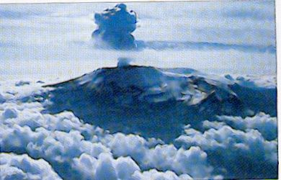
- Expliquez quel est le moteur de l’éruption. (2 points) :…………………………………………………….
………………………………………………………………………………………………………………………………….
- Indiquez l'origine de la coulée de boue dévastatrice. (1 point) : ……………………………………….
- Précisez le type d'activité volcanique à laquelle se rattache le Nevado del Ruiz. Justifiez votre réponse. (2 points) : ………………………………………………………………………………………………..
………………………………………………………………………………………………………………………………………
- Comment expliquez-vous que ce type de volcanisme est dangereux ? (la lave est visqueuse) (2 points).. …………………………………………………………………………………………………….
…………………………………………………………………………………………………………………………………….
- Quels sont les moyens utilisés pour prévenir les risques volcaniques et prévoir les éruptions ? (2 points) : ............................................................. ………………………………………
……………………………………………………………………………………………………
Bonne chance

Etablissement El fath privé contrôle n°1/2 de svt Prof : LARBI AOUT
ERRACHIDIA 2ère année ci année scolaire :2018/2019
Nom et prénom :…………………….. N° d’ordre : …………………… Durée / 1 heure

Restitution des connaissances (10points)
Exercice 1 : ( 7 points)
1/ Mettez le nom correspond devant chaque numéro sur le schéma (2,5points)
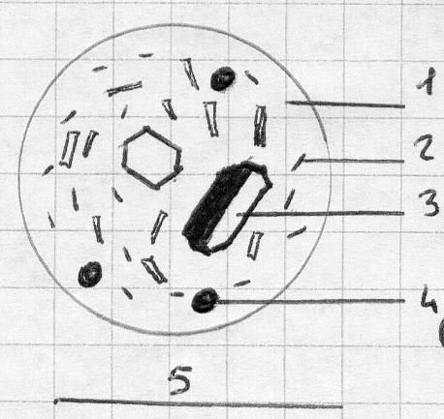
2/ Quelle est la structure de cette roche ? Justifier votre réponse. (2 points) : ………………………..
…………………………………………………………………………………………………………………………………………………………………………………………………………………………………..
3/ Quel facteur physique est à l’origine de cette structure ? Expliquer en détail. (2.5 points) : ……….
……………………………………………………………………………………………………………………………………………………………………………………………………………………………………………………
Exercice 2 : Repérer les phrases exactes (mettre la lettre de la phrase suivie de Vrai ou Faux) et modifier celles qui sont fausses. (0.5 point par bonne réponse)
- Le basalte provient du refroidissement d'une lave fluide.

- Le basalte est une roche entièrement cristallisée.

- La taille et le nombre des cristaux sont indépendants de la vitesse de refroidissement de la lave.

- Les grands cristaux se forment par refroidissement rapide de la lave

- les gaz emprisonnés dans la lave sortent suite à la cristallisation et donnent les vacuoles.

- Les volcans actifs sont répartis de façon régulière sur la surface du globe.

Raisonnement scientifique et communication écrites et graphique (10points)
Exercice 3:
Ce schéma présente le mont Saint-Helens en août 1979 (trait plein), le 1er mai 1980 (trait tireté supérieur) et le 1er juillet 1980 (tireté inférieur). La zone arrondie sous la montagne limite les foyers des milliers de séismes qui se sont succédés du 20 mars au 18 mai 1980.
L’éruption du mont Saint-Helens a eu lieu le 18 mai 1980

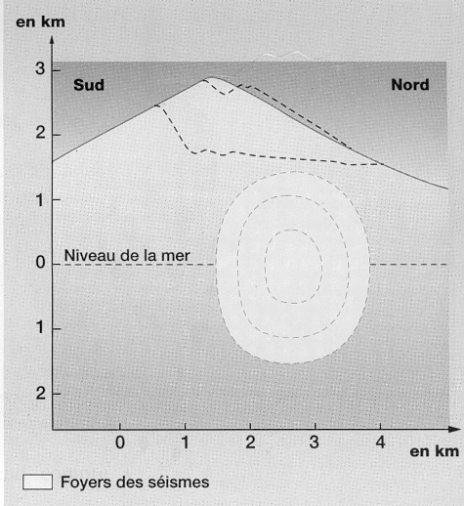
- Quels sont les signes qui annoncent l'éruption du mont Saint Helens ? (1point) : ……………………………………………………………………………………
- Indiquez ce que représente la zone arrondie sous la montagne? (2 points)
…………………………………………………………………………………………………….
…………………………………………………………………………………………………….
- La lave émise par ce volcan est visqueuse, expliquer quel est le moteur de l’éruption et le type de volcanisme que l’on peut obtenir. (3 points) : ……….
…………………………………………………………………………………………………….
…………………………………………………………………………………………………….
- Quelles sont les caractéristiques de ce type d’éruption ?(utilisez vos connaissances)(2 points) : …………………………………………………………………..
……………………………………………………………………………………………………..
- Où peut-on trouver ce type de volcan dans le monde ? (utilisez vos connaissances) (1 point) : ………………………………………………………………….

